Update 21.9.17 -- Breaking News! --
Rossi gewinnt wohl das Rennen um den Markteintritt einer LENR-Technologie:
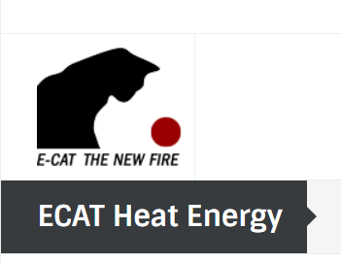
Auf der Webseite der Leonardo-Corporation von Andrea Rossi
https://ecat.com/ecat-products/ecat-energy
ist folgendes zu lesen:
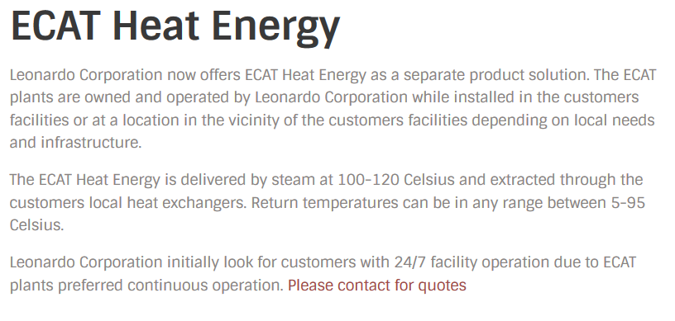
Übersetzung: "ECAT Heizenergie - Die Leonardo-Corporation bietet nun ECAT-Heizenergie als separate Produktlinie an. Die ECAT-Anlagen bleiben Eigentum der Leonardo-Corporation und werden auch von dieser betrieben. Die Anlagen werden auf dem Gelände der Kunden installiert oder in Nähe des Kunden - abhängig von den lokalen Gegebenheiten und der Infrastruktur.
Die ECAT Heizenergie wird als Dampf mit einer Temperatur zwischen 100 und 120 Grad Celsius geliefert und in die Wärmetauscher des Kunden geleitet. Die Rücklauftemperatur kann zwischen 5 und 95 Grad betragen.
Die Leonardo-Corporation interessiert sich zunächst für Kunden, die einen durchgehenden Bedarf an Hitze haben, d. h. 24 Stunden am Tag, 7 Tage die Woche. Dies hängt damit zusammen, dass die ECAT-Anlage am besten für den Dauerbetrieb geeignet ist."
Dieses Angebot der Leonardo-Corporation ist ein Geniestreich. Kein Kunde muß eine Anlage erwerben, deren Technologie völlig neu ist. Er braucht nur die gelieferte Hitze zu bezahlen und da kann es ihm egal sein, woher die kommt. Hauptsache der Preis stimmt. Und das der stimmt, davon kann man ausgehen. - Wieder einmal: Spannende Zeiten!

